Liczba uczestników objętych zadaniem |  | 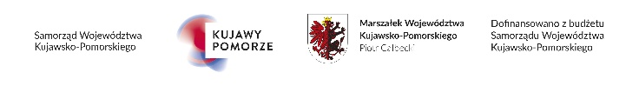  
Liczba grup w ramach zadania
Częstotliwość zajęć w tygodniu na uczestnika
Liczba uczestników – dziewcząt
Liczba uczestników – chłopcy
Liczba uczniów klas I
Liczba uczniów klas II
Liczba uczniów klas III
Liczba uczniów, którzy w pełni zrealizowali pełny 20 godzinny program zajęć

L.p. | Grupa zgłoszona do programu (miejscowość, szkoła) | Liczba uczestników w grupie | Okres realizacji od | Okres realizacji do | Przebieg realizacji zadania – ocena nabycia umiejętności pływania wg liczby dzieci (stopień I – IV) |  |  |  | Uwagi
 |  |  |  |  | Sprawdzian na I stopień RYBKA | Sprawdzian na I stopień FOKA | Sprawdzian na I stopień NUREK | Sprawdzian na I stopień DELFINEK | Uwagi

OPIS ZADANIA | Warunki organizacyjne, wykorzystanie zasobów rzeczowych i kadrowych współpraca z JST, itp. ………………………………………………………………………………………………………………………………………………………………………………………………………………………………………………………………………………………….………………………………………………………..………………………………………………………………………………………………………………………………………………………………………………………………………………………………………………………………………………………….. ……………………………………………………………….………………..………….  Stwierdzone ryzyka w realizacji zadania  .………………………………………………………..………………………………………………………………………………………………………………………………………………………………………………………………………………………………………………………………………………………….. ……………………………………………………………….………………..…………  Ocena merytoryczna, stopień osiągnięcia celu zadania  .………………………………………………………..………………………………………………………………………………………………………………………………………………………………………………………………………………………………………………………………………………………….. ……………………………………………………………….………………..…………
WNIOSKI | ………………………………………………………………………………………………………………………………………………………………………………………………………………………………………………………………………………………………………………………………………………………………………………………………………………………………………………………………………………  ……………………………………………………………………………………………………………………………………………………………………………………………………………………………………………………………………………………………………………………

